Margareta Dickson (2:3:3 2:2 P)
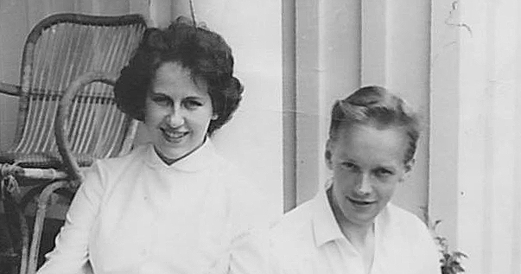
Margareta och Clarence 1956
Fru Margareta Dickson, Saltsjö-Duvnäs, har avlidit i en ålder av 81 år. Närmast anhöriga är barn och barnbarn.
Vid åttio års ålder berättade mamma att hon en gång ville bli florist. Det var förvånande. Inte för att hon funderade över vad hon kunde ha blivit - det gör väl alla när vi inser att livets stora val ligger bakom oss. Nej, det som överraskade var att hon inte hade visat den sidan tidigare. Eller var det en ny tanke som kom till henne nu, när sjukdomen flåsade henne i nacken?
Mer uppenbart var att mamma älskade att läsa. Så snart vi tre ungar gav henne en ledig stund satt hon med näsan i en bok eller en tidning. Som flicka uppvuxen under femtiotalet förväntades det inte av henne att hon skulle ha ett yrke. Hennes uppgift var att sköta hem och barn. Hon gifte sig också tidigt, gick in i rollen som hemmafru och tog hand om oss tre ungar, som turades om att vara sjuka. När vi var gamla nog att klara oss själva några timmar om dagen, gav hon sig ut i yrkeslivet. Hon var då runt trettio. Att hon då skaffade sig ett jobb på ett bibliotek snarare än i en blomsteraffär kändes naturligt.
Trots att hon saknade högre utbildning var mamma brett allmänbildad och mycket kunnig om gammal och ny litteratur. Bristen på formella kvalifikationer var dock ett hinder för henne eftersom det höll henne kvar i rollen som assistent. Så småningom började hon jobba i Nacka, där hon bodde.
Mamma avslutade sitt yrkesliv några år i förtid. Pappa hade då slutat jobba och det kändes väl konstigt för henne att åka till jobbet varje morgon. Men framför allt ville hon ha tid att vara med den ökande skaran barnbarn. Hon var en djupt älskad mamma. Nu blev hon också en älskad mormor och farmor för den nya generationen. Under många år levde hon mycket nära dem och blev nästan en extramamma. De sista åren skuggades av pappas och hennes egen sjukdom. Men mamma var tapper. Klarsynt, illusionsfri och kvicktänkt in i det sista, följde hon med i allt som hände genom media och Facebook. Allt kommenterade hon med sin torra humor. Det blev många skratt, även när hennes kropp var i full färd med att koppla ner funktion efter funktion.
Det blev mycket tomt efter henne - i familjen, släkten och bland vännerna. Men våra minnen är ljusa.
Peter Dickson, Stockholm, SvD
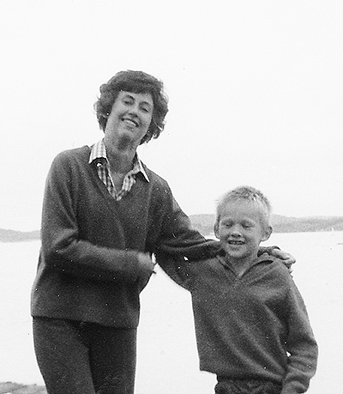
Margareta med äldste sonen, Peter, 1964
Margareta Dickson
Som tidigare meddelats har Margareta Dickson, Saltsjö-Duvnäs avlidit efter en tids sjukdom. Hon blev 81 år och efterlämnar barn och barnbarn.
Mamma föddes och växte upp i Göteborg. I fem år var hon sina föräldrars enda barn, men sedan fick hon fyra syskon. Familjen tillbringade somrarna på Instön i Bohusläns skärgård. Där föddes hennes livslånga kärlek till havet, naturen och sommaren. Som gammal lät hon undslippa sig att hon hade velat bli florist. Vi visste att hon älskade blommor - blåsipporna på Instön i synnerhet - men att hon tänkte på det som ett möjligt yrke, var en nyhet.
Mamma gifte sig tidigt och tillbringade tjugoårsåldern med att ta hand om sina tre barn. Med tiden flyttade familjen till Nacka. Men vi fortsatte att tillbringa somrarna i hennes älskade Bohuslän. I nästan femtio år var familjen varje påsk och sommar i stugan på Stenungsön.
När vi barn blev lite äldre, tog mamma ett jobb som anknöt till en annan livslång kärlek - böckerna och litteraturen. Hon var kunnig och beläst och hade lätt att ta människor. Därför blev hon mycket omtyckt i de olika bibliotek där hon arbetade, de flesta i Nacka. Hon tyckte om sitt jobb, men valde ändå att gå i pension i anslutning till att pappa sluttade jobba. På det viset kunde de vara på landet mera tillsammans. Ett annat skäl var den ökande skaran barnbarn. Hon var en mycket närvarande mormor och farmor, som gärna stödde sina stressade barn genom att sitta barnvakt och hämta på dagis.
Mamma var mycket vän- och släktkär. Jag minns hur hon tillbringade timmar i telefon med väninnor, systrar och sin mamma. Många av de hon stod närmast fanns ju på långt avstånd - i Göteborg eller till och med i USA.
In i det sista följde mamma med i allt som hände i världen och bland de nära. Genom sin iPad hade hon tillgång till media och kunde läsa om vad barn och barnbarn hade för sig dag till dag på Facebook. Ofta hade hon bättre koll på våra förehavanden än vi hade själva. Det är många som saknar henne - hennes humor, omtänksamhet och blixtsnabba repliker. Hon trodde inte på sånt, men det är en tröst att tänka att det kanske växer blåsippor där hon är nu.
Peter Dickson, Stockholm, DN

